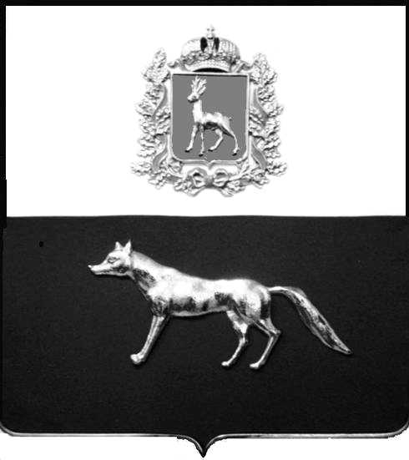

Администрация
муниципального района Сергиевский
Самарской области
ПОСТАНОВЛЕНИЕ
«____» ____________2024г.
№ __________

О выявлении правообладателя ранее учтенного объекта недвижимости, части жилого дома с кадастровым номером 63:31:0702022:120 по адресу: Самарская область, Сергиевский район, с. Сергиевск, ул. Гагарина, д. 20, кв. 1

В соответствии с Федеральным законом от 06.10.2003 № 131-ФЗ «Об общих принципах организации местного самоуправления в Российской Федерации», с Федеральным Законом от 30.12.2020 №518-ФЗ «О внесении изменений в отдельные законодательные акты Российской Федерации», со статьёй 69.1 Федерального Закона от 13.07.2015 года №218-ФЗ «О государственной регистрации недвижимости», руководствуясь Уставом муниципального района Сергиевский, на основании акта осмотра объекта недвижимого имущества № 6 от 03.06.2024 г. 14 ч.40 минут, Администрация муниципального района Сергиевский

П О С Т А Н О В Л Я ЕТ:

1.В отношении ранее учтенного объекта недвижимости с кадастровым номером 63:31:0702022:120, площадью 17,3 кв.м., расположенного по адресу: Самарская область, Сергиевский район, с.Сергиевск, ул. Гагарина, д. 20, кв. 1 выявлен правообладатель:
-гр. РФ Ларченков Владимир Владимирович, 08.02.1968 года рождения, место рождения: с.Сергиевск Сергиевского района Куйбышевской области. Паспорт гр. РФ серия 36 12 № 646642 выдан Отделением УФМС России по Самарской области в Сергиевском районе 26.02.2013 г., код подразделения 630-046; СНИЛС: 013-145-125 287, адрес регистрации: Самарская область, Сергиевский район, с. Сергиевск, ул. Гагарина, д.20.
2.Право собственности подтверждается договором от 21.09.1990 г., удостоверенным Государственным нотариусом Сергиевской Государственной нотариальной конторы Шихановой И.А. по реестру за № 1273 и зарегистрированным в Сергиевском Сельском совете народных депутатов Сергиевского района Куйбышевской области.
3.Направить данное постановление в Управление Федеральной службы государственной регистрации, кадастра и картографии по Самарской области.
4.Контроль за выполнением настоящего постановления оставляю за собой.

Глава муниципального района
Сергиевский А.И.Екамасов

Проект решения получил:
_________________________ ______________________________
[Подпись] [Ф. И. О.]

Примечание: в течение тридцати дней со дня получения проекта решения выявленный правообладатель вправе направить возражения относительно сведений о правообладателе по адресу:

446540, Самарская область, Сергиевский район, с.Сергиевск, ул. Г.-Михайловского, д. 27 каб. № 2.

